Dare forma alle città per una migliore qualità della vita - Promuovere la collaborazione attraverso i Living Labs

Parte 5: CREARE

Abstract
Nel modulo di apprendimento CREARE ci concentreremo sullo sviluppo di una serie di idee necessarie per affrontare la sfida preposta. Si tratta di sviluppare diverse soluzioni, e non solo giungere alla soluzione migliore. In tal modo, si dà voce alla vostra immaginazione e creatività, al fine di incoraggiare la nascita di nuove idee. Le idee generate in questa fase rappresentano la base per l’individuazione di soluzioni innovative e modelli di costruzione.

Obiettivo
Al termine del capitolo, sarete in grado di ...
- individuare soluzioni che rispondono al problema esposto
- definire i criteri di selezione per le soluzioni individuate
- elaborare un modello di business per il vostro Living Lab

1. Generare soluzioni
Pensa!
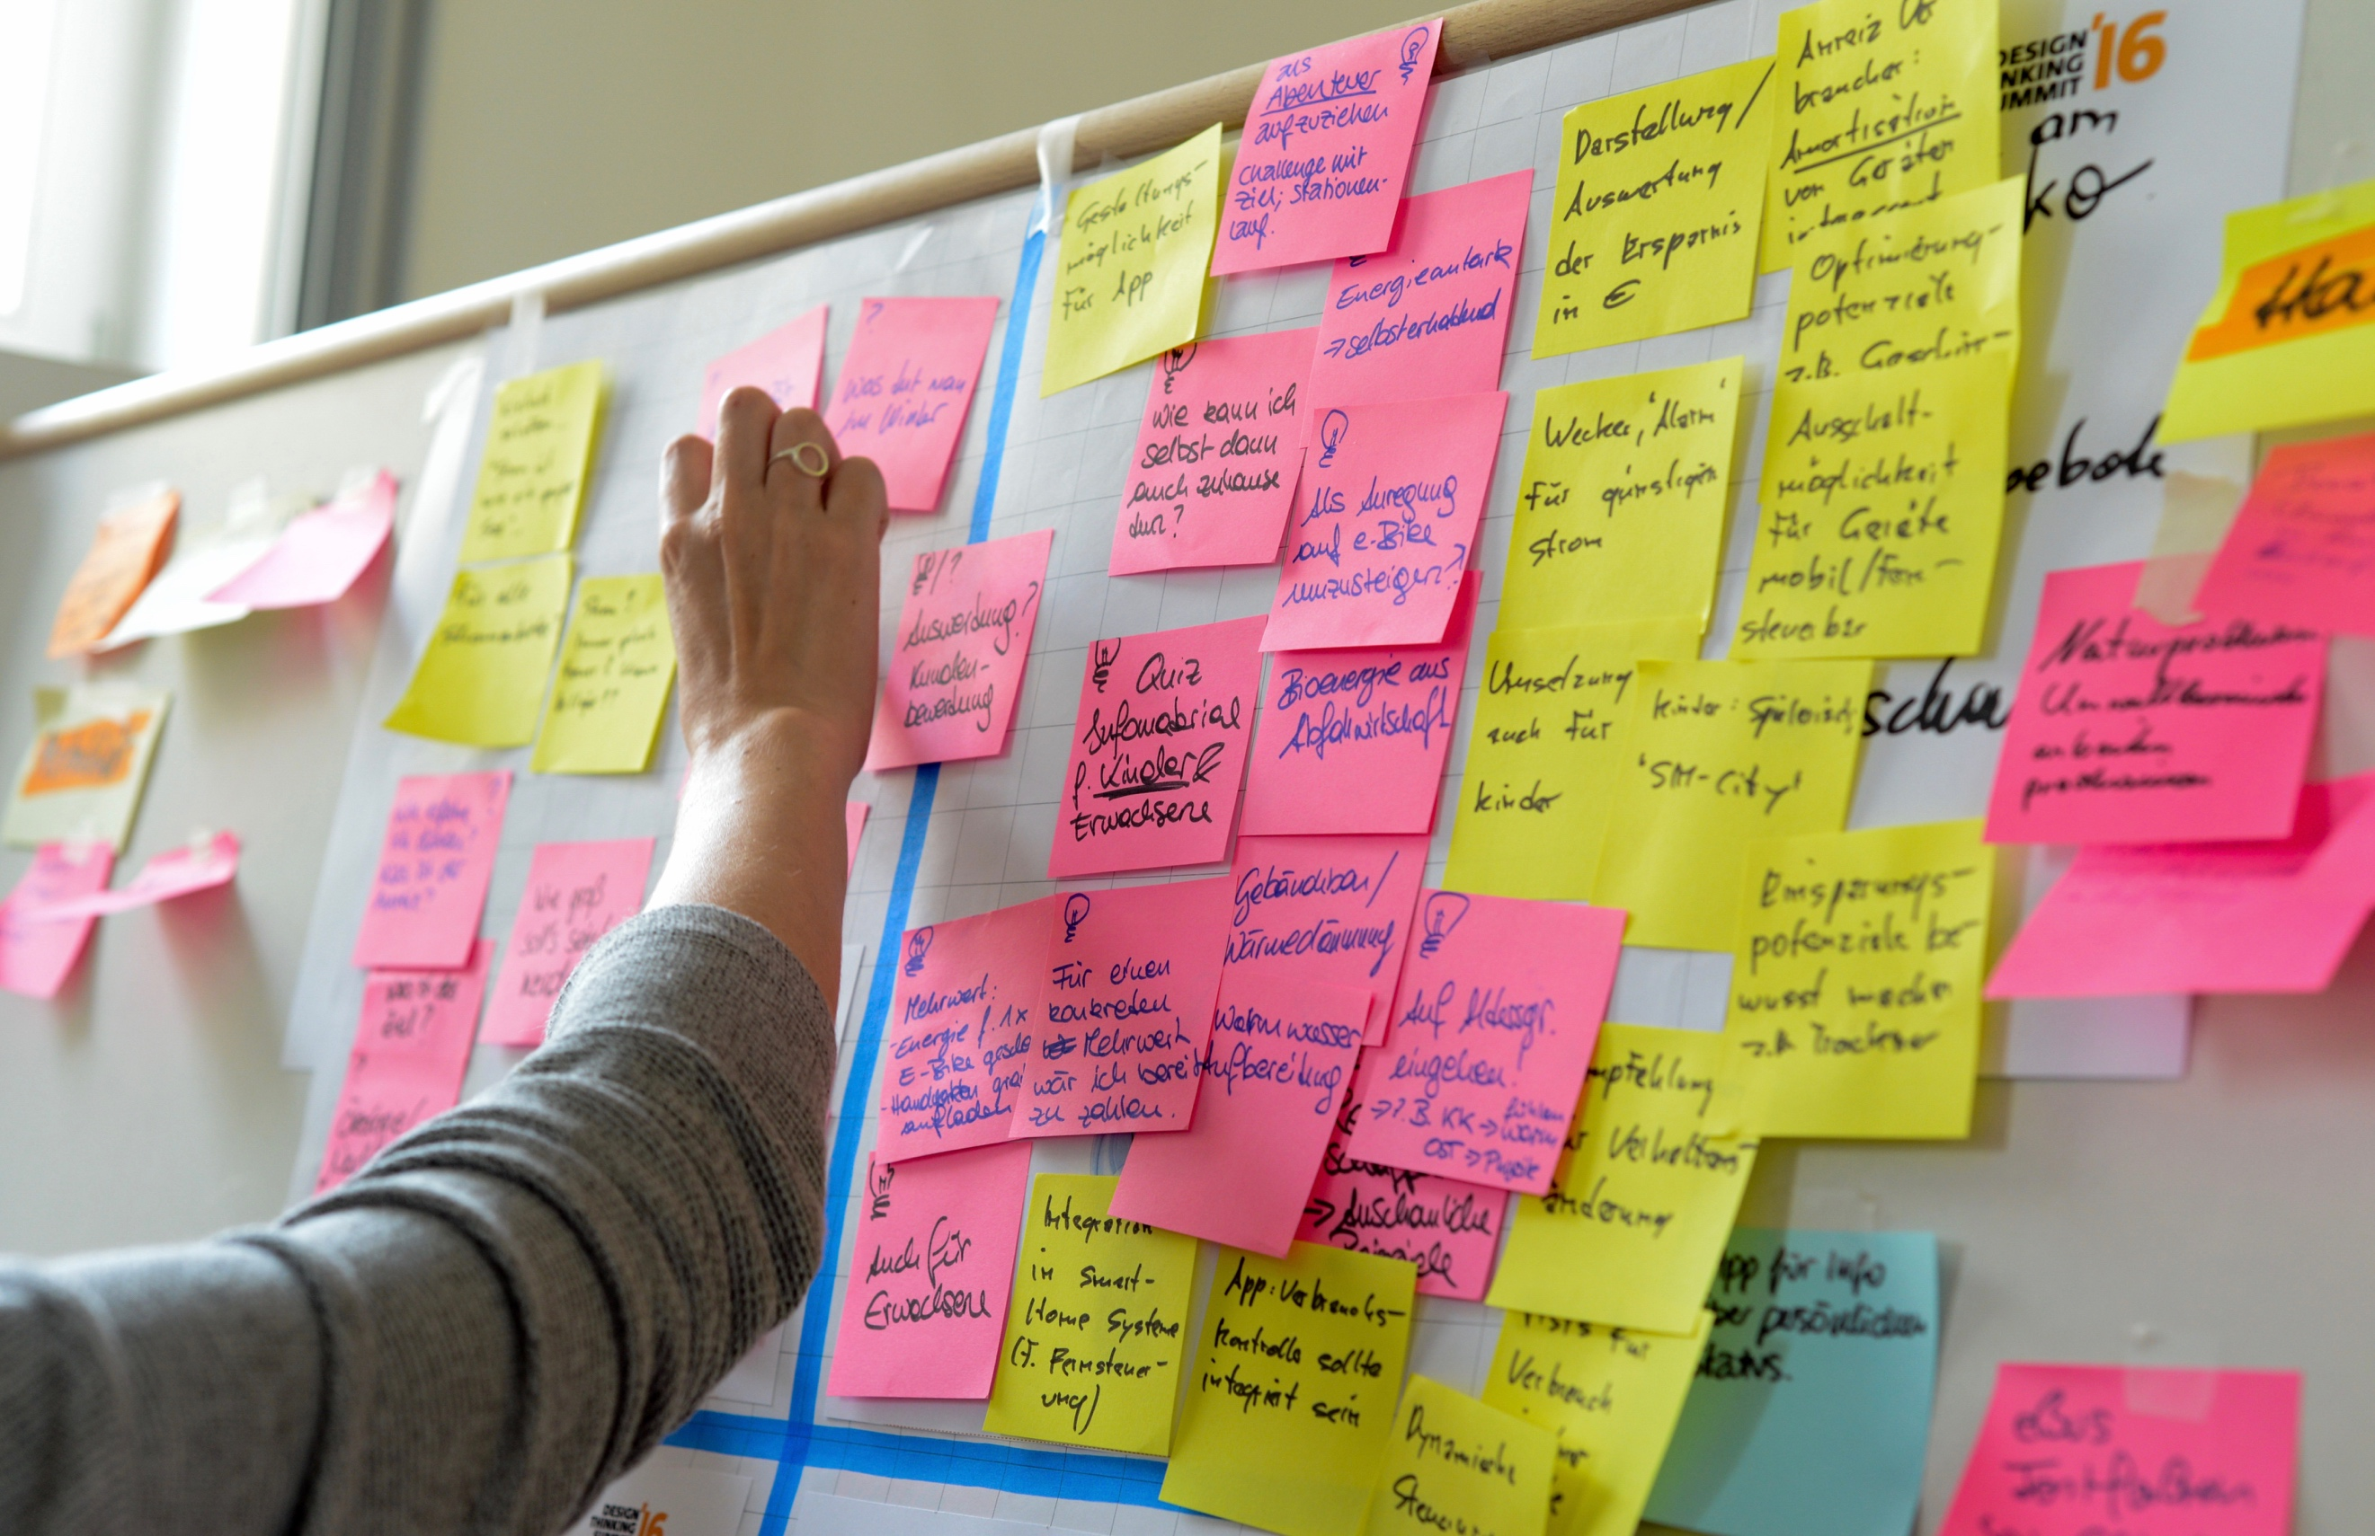
Perchè abbiamo bisogno di creatività?
Immagine 1: Foto di: Nikolaus Kurnik

Perché creare?
- andare oltre le soluzioni ovvie e quindi ampliare il potenziale d'innovazione
- scoprire aree impreviste per ulteriori esplorazioni
Basandosi sulla sfida definita nella fase precedente, ci si può ora concentrare sulle possibili soluzioni al problema. A questo punto per esempio si possono sviluppare delle sessione creative durante la quali molte idee diverse saranno elaborate per risolvere la vostra sfida. Di seguito gli aspetti da considerare:
- È necessario sviluppare quante più idee possibili.
- Quali soluzioni esistono già per la sfida?
- All'interno del governo?
- All'interno di aziende?
- Tra gli stakeholder?
- Nel mondo accademico?

TOOL BOX
Per la creazione di nuove idee esistono diverse tecniche come il Brainwriting, il brainstorming, il bodystorming, il mindmapping o semplici schemi. Il vantaggio di questi metodi consiste nell’incentivare la sinergia del gruppo al fine di sviluppare nuove idee elaborando idee altrui. Ad esempio, il Brainwriting è un metodo alternativo al brainstorming e consiste in una condivisione scritta delle idee di ogni singolo partecipante.

ESERCIZIO 8
In questo esercizio si utilizzerà il metodo del Brainwriting al fine di trovare diverse soluzioni creative per la sfida che il tuo Living Lab vuole affrontare! Per questo esercizio è neccesario il coinvolgimento di almeno tre partecipanti (possono essere coinvolti amici e familiari). Nella seconda fase, si selezionano le idee migliori basandosi su criteri SMART (specifici, misurabili, realizzabili - o ambiziosi, realistici, limitati nel tempo). Di seguito le istruzioni per questo esercizio:
1. Definire la sfida che si vuole affrontare. Bisogna essere specifici.
2.Distribuire dei post-it vuoti ai partecipanti. La tecnica è silenziosa: si inizia da 3 post-it ciascuno e ognuno dovrà scrivere su ogni post-it la prima idea che gli viene in mente per risolvere il problema dato.
3.Ogni post-it compilato viene passato, poi, a chi è alla nostra sinistra.
4. Aggiungere nuove idee o sviluppare la soluzione scritta sul post it ricevuto.
5. Passare nuovamente il post-it alla persona successiva; ripetere questa operazione fino a quando tutti non abbaino scritto le proprie idee su ogni foglio. (Per esempio: se ci sono 5 partecipanti, ci dovrebbe essere 3x5x5 = 75 idee)
6. raccogliere tutti i post it e divederli in diverse categorie.
7. Selezionare le migliori 5 idee utilizzando i criteri SMART di selezione (specifici, misurabili, realizzabili - o ambiziosi, realistici, limitato nel tempo).
8. All’interno del gruppo, discutere e valutare la possibilità di realizzare le idee prescelte.

Materiali:
Fogli A4, penne, forbici, post-it, pennarelli

2 Disegnare modelli di business per il proprio Living Lab
Dopo aver delineato le idee e le soluzioni da attuare all'interno Living Lab, in questa sezione si concluderà il vostro modello di business. In primo luogo, si deve decidere sui possibili progetti da attuare. In secondo luogo, è necessario creare la rete e stabilire il team principale. Infine, si deve pensare allo spazio fisico per il Living Lab. Di seguito una serie di esercizi pratici che vi aiuteranno a rispondere a queste domande.

ESERCIZI 9
Sulla base della vostre scelte nella sezione precedente, definire 5 progetti per il vostro Living Lab.
Definire i seguenti aspetti per ogni progetto:
- Nome del progetto
- Tipo di sfida (complessa, semplice, ...)
- Tipo di stakeholder coinvolti
- Tempistica (1 giorno, 1 settimana, 1 anno?)
In fine stabilire il grado di importanza per ogni progetto in base a: l'urgenza, le risorse disponibili, impatto, fattibilità economica e organizzativa, e altri criteri che si ritengono importanti.

Materiali:
Fogli A4, penne

ESERCIZIO 10
Costruisci la tua squadra!
Stabilire la rete di persone e di organizzazioni che lavoreranno all'interno del laboratorio. I seguenti quesiti possono aiutare in questo compito:
- Chi fa parte del team principale?
- Chi nel cerchio interno / esterno?
- Come creare una comprensione comune?
SUGGERIMENTO: far riferimento ai principi di progettazione per la creazione di un laboratorio come ambiente di apprendimento nel capitolo FOCUS.

ESERCIZIO 11
Progettare lo spazio fisico per il Living Lab disegnandolo su un foglio di carta. Se possibile costruire un modello, come un disegno architettonico. In alternativa, è possibile utilizzare i Lego per costruire il proprio laboratorio. Usa l’immaginazione!
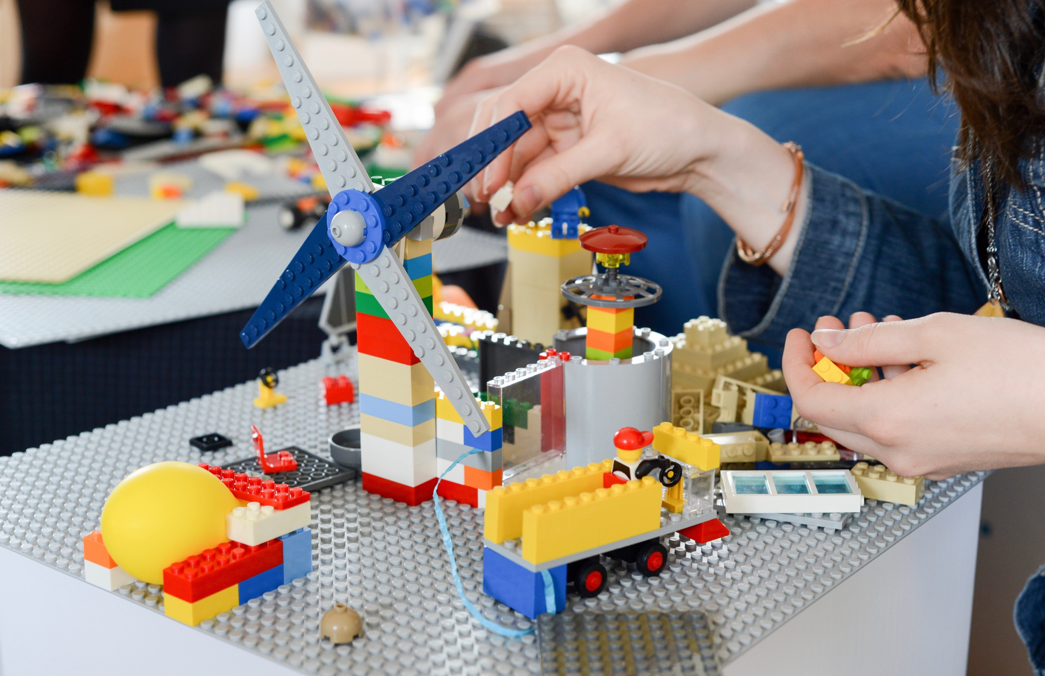
Immagine 2: Un esempio di un mock-up costruito con i Lego durante una sessione di Thinking design. Foto di: Nikolaus Kurnik
Materiali:
Fogli A4, penne, Lego, colla, forbici e altri materiali

3. Finalizzare modelli di business per il proprio Living Lab
Con le informazioni raccolte in questo capitolo, è ora possibile finalizzare il modello di business per il Living Lab utilizzando il Business Model Canvas.
L'approccio Business Model Canvas è stato introdotto all'inizio del capitolo FOCUS, dove è stato già descritto valore, missione, attività e tempi di consegna del programma. Ora è possibile riempire le altre celle in base alle informazioni raccolte nelle sezioni precedenti. Prendere in considerazione i seguenti passaggi:
- Definire i principali partner e beneficiari finali
- Descrivere il tipo di relazioni che si intende stabilire tra il laboratorio e i principali partner e beneficiari
- Compilare le caselle spese e entrate basandosi sul tipo di finanziamento e aspetti organizzativi
- Definire le risorse chiave per il vostro laboratorio
- Rivedere il vostro modello - Qualsiasi cambiamento deve essere fatto in questa fase

Partners chiave | Attività chiave | Proposta di valore  - Obiettivo  -programma principale  - Genere |  | Relazioni | Beneficiari finali
 | Risorse chiave |  |  | Programme delivery methods
Uscite |  |  | Entrate
Tabella 1: Versione adottata di Business Model Canvas. Fonte: Sandersee 2014:4

Nota Legale

Pubblicato da:
e-genius – Initiative offene Bildung
Postfach 16
1082 Vienna
Austria
E-mail: info(at)e-genius.at
E-mail: katharina.zwiauer(at)egenius.at

Autori: Marcel Crul, Hans Schnitzer, Barbara Hammerl, Gosia Stawecka
E Learning Consultant: Katharina Zwiauer (e-genius)
Layout: e-genius

Gennaio 2017

Progetto: SMACC - Smart City Coaching
Questa unità di apprendimento è stata finanziato con il supporto della Commissione europea. L’autore è il solo responsabile di questa pubblicazione e la Commissione declina ogni responsabilità sull’uso che potrà essere fatto dalle informazioni in essa contenute.

Consortio:

Condizioni d’uso

Questo modulo di apprendimento è distribuito con la seguente licenza Creative Commons:

Creative Commons attribuzione –Non Commerciale –Non opera derivate 4.0 Internazionale (CC BY-NC-SA 4.0) https://creativecommons.org/licenses/by-nc-sa/4.0/deed.it

Tu sei libero di:
- Condividere — riprodurre, distribuire, comunicare al pubblico, esporre in pubblico, rappresentare, eseguire e recitare questo materiale con qualsiasi mezzo e formato
- Modificare — remixare, trasformare il materiale e basarti su di esso per le tue opere
Il licenziante non può revocare questi diritti fintanto che tu rispetti i termini della licenza.
Alla seguenti condizioni:
- Attribuzione — Devi riconoscere una menzione di paternità adeguata, fornire un link alla licenza e indicare se sono state effettuate delle modifiche. Puoi fare ciò in qualsiasi maniera ragionevole possibile, ma non con modalità tali da suggerire che il licenziante avalli te o il tuo utilizzo del materiale.
- Non Commerciale – Non puoi usare il materiale per scopi commerciali
- Non opera derivate – Se remix, trasformi il materiale o ti basi su di esso, non puoi distribuire il materiale così modificato
Divieto di restrizioni aggiuntive— Non puoi applicare termini legali o misure tecnologiche che impongano ad altri soggetti dei vincoli giuridici su quanto la licenza consente loro di fare.
L’attribuzione ad e-genius come proprietario del copyright deve riportare le seguenti diciture:
Testi: autori dell’unità didattica, anno di pubblicazione, titolo dell’unità didattica, editore: Verein e-genius, www.e-genius.at/it
Illustrazioni: attribuzione al titolare del diritto d'autore, e-genius, www.e-genius.at/it
Esclusione di responsabilità:
Tutti i contenuti della piattaforma e-genius sono stati attentamente controllati. Non si può comunque prestare garanzia assoluta sulla correttezza, completezza, attualità e disponibilità dei contenuti. L’editore declina ogni responsabilità per danni e inconvenienti che potrebbero eventualmente insorgere a seguito dell’utilizzo o dello sfruttamento di tali contenuti. La disponibilità dei contenuti su e-genius non sostituisce una consulenza specialistica, la recuperabilità dei contenuti non rappresenta un’offerta di instaurazione di un rapporto di consulenza.
e-genius contiene link a pagine web di terzi. I link sono riferimenti a illustrazioni e (anche altre) opinioni, ma non implicano la nostra approvazione dei contenuti di tali pagine. L’editore di e-genius declina ogni responsabilità per pagine web alle quali si accede mediante un link. Analogamente per la loro disponibilità e per i contenuti ivi recuperabili. Per quanto a conoscenza dei gestori, le pagine a cui si accede mediante i link non contengono contenuti illegali; qualora si venisse a conoscenza della presenza di contenuti illegali, il link elettronico a tali contenuti sarà immediatamente eliminato, in adempimento agli obblighi prescritti dalla legge.
I contenuti di terzi sono identificati come tali. Qualora l’utente individuasse un’infrazione di diritti d’autore, è pregato di notificarla. Presa conoscenza di tali infrazioni, sarà nostra cura eliminare, ovvero correggere i contenuti interessati.
Collegati alla piattaforma Open Content: www.e-genius.at/it

